Архитектура программно-аппаратного комплекса Competition
Клёнов Е.А., Скородумов С.В.
В последние десятилетия наметился существенный прогресс в области анализа конкуренции на мировых рынках высокотехнологичной продукции. Особую важность для исследователей представляет постулирование М. Портером модели пяти сил [1]. Однако классические теории анализа конкуренции учитывают не все аспекты влияния и/или взаимодействия участников рынков высокотехнологичной продукции, а также структуру рынка во всей его полноте. В расширенной современной постановке в работе предлагается новая модель анализа конкуренции (МАК) – модель глобальной конкуренции. Новизна заключается во введении шестой силы влияния агентов рынка – «комплементоров», которые выступают в роли неявных участников рынка, оказывающих влияние на конкурентоспособность основных игроков рынка. В результате исследования выявлено самоподобие рыночных подсистем, формирующих уровни иерархии в предложенной здесь фрактальной модели глобальной конкуренции на рынке высокотехнологичной продукции.
Сегодня системные аналитики зачастую формируют стратегию развития компании для лиц принимающих решения (ЛПР) без использования какого-либо программного обеспечения. В этом случае приходится вручную собирать и анализировать большие объемы данных. Поэтому актуальным становится создание специального инструментария, помогающего системным аналитикам разрабатывать стратегию развития компании производителя высокотехнологичной продукции для ЛПР в виде ПАК Competition [2], включающего в свой состав модуль автоматизированного сбора данных (МАСД), систему поддержки принятия решений (СППР) и хранилище большого объема данных.
Отличительной чертой ПАК Competition является его прогнозирующая компонента. Прогнозирование развития рынка основывается на результатах анализа поведения интеллектуальных агентов, сопоставленных основным рыночным силам в соответствии с моделью глобальной конкуренции (рис. 1), где A – новые участники рынка, B – производители товаров-заменителей, C – поставщики, D – покупатели, E – комплементоры. Все указанные здесь агенты оказывают влияние на основных игроков F(F_{1…} F_{k}), посредством сил f_{i}, которые находят отражение в процессе имитационного моделирования [3].
Стратегия продвижения продукта-услуги определяется ЛПР как возможность использовать одну из априори задаваемых конкурентных стратегий: 1) стратегия «Лидер», 2) стратегия «Следующий за лидером», 3) стратегия «Специалист», 4) стратегия «Бросающий вызов лидеру» [4].
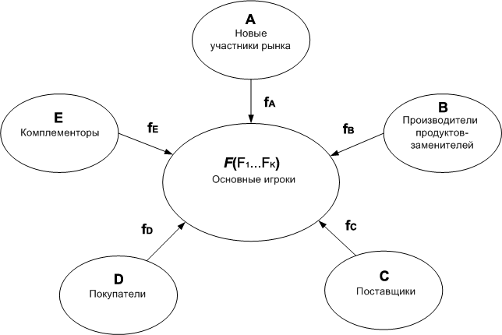
Рис. 1. Модель глобальной конкуренции
В основе ПАК Competition лежит трехуровневая архитектура (рис. 2) – архитектурная модель, предполагающие наличие в нем трех компонентов: клиента (слой клиента – пользовательский интерфейс), сервера приложений (слой логики – МАСД и СППР) и сервера базы данных (слой данных – хранилище большого объема данных).
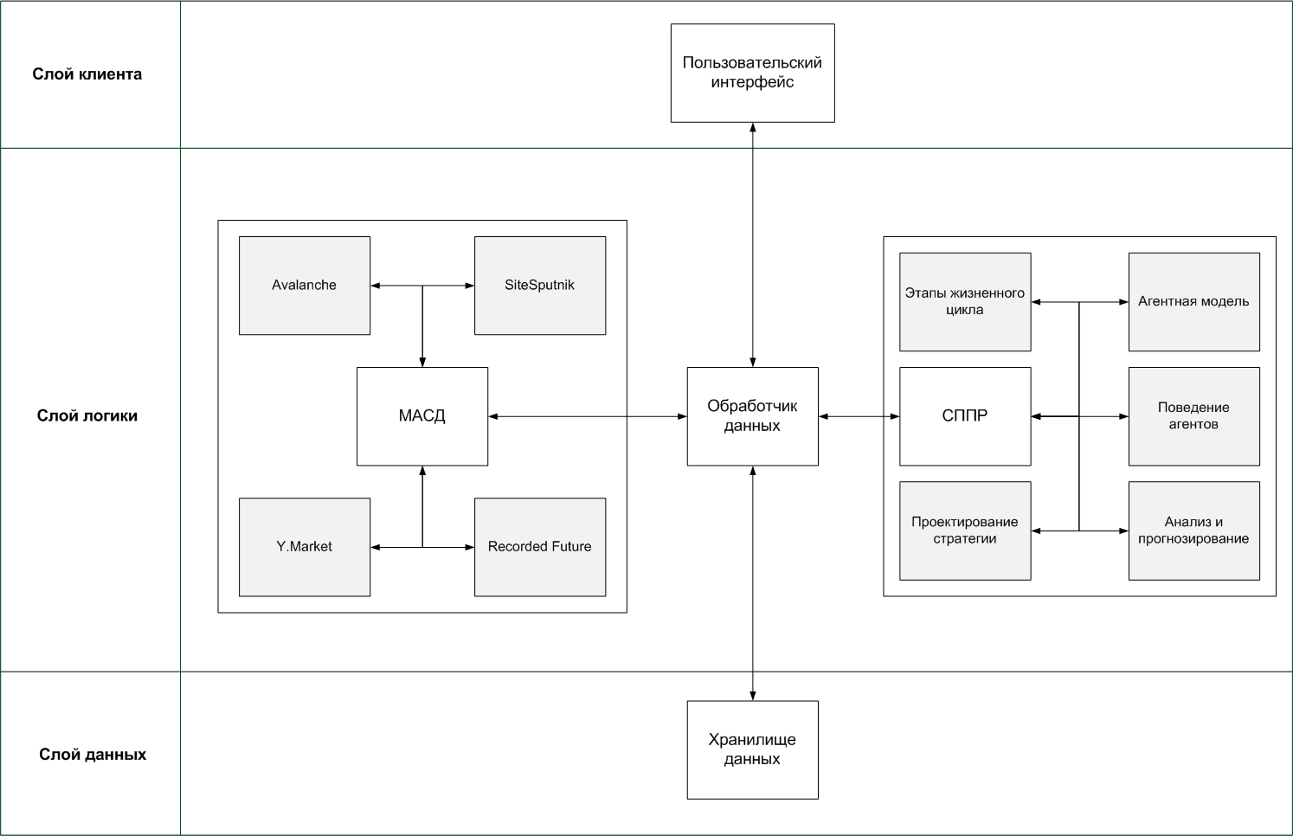
Рис. 2. Архитектура ПАК Competition
Пользовательский интерфейс предназначен для обмена данными с ЛПР. На основе переданных начальных данных происходит построение модели глобальной конкуренции в результате работы СППР, включающей в себя учет этапов жизненного цикла продукта, построение агентной модели глобальной конкуренции, правила и описание поведения и взаимодействия агентов, анализ и прогнозирование состояния рынка, а также проектирование конкурентной стратегии. Для обеспечения эффективной работы СППР требуется располагать большими объемами релевантных данных, описывающих ситуацию на отраслевом рынке. Для накопления таких данных используется МАСД, включающий в себя следующие сервисы: Avalanche, SiteSputnik, Y.Market, Recorded Future [5]. Хранение больших объемов данных обеспечивается при помощи хранилища данных. Взаимодействие между модулями и архитектурными слоями обеспечивается обработчиком данных.
В работе была разработана архитектура ПАК Competition на основе предложенной МАК – модели глобальной конкуренции и предложенных математических методов решения задачи поиска оптимальной стратегии компании производителя высокотехнологичной продукции, основанные на многокритериальной оптимизации параметров модели глобальной конкуренции.
Таким образом, ПАК Competition позволит повысить качество принимаемых решений, значительно сократить время, отводимое на сбор и анализ данных, и как следствие – должен повысить конкурентоспособность компании производителя высокотехнологичной продукции (а также качество самой продукции).
Список литературы
- Michael E. Porter. "The Five Competitive Forces that Shape Strategy", Harvard Business Review, January, 2008, p.86.
- Бабенко Е.А., Клёнов Е.А., Ершов Д.М., Скородумов В.С. Свидетельство № 12-416 о регистрации объекта интеллектуальной собственности «Программно-аппаратный комплекс Competition конкурентного анализа сегмента рынка» / Зарегистрирован в Государственном реестре Госстандарта России 25 дек 2012. Москва 2012.
- Бабенко Е.А. Разработка SaaS-приложения конкурентного анализа в секторе объектов авиационной техники. Журнал «Вестник МАИ». Том 20. Номер 1.
- Porter, M. E. Competitive Strategy: Techniques for Analyzing Industries and Competitors. New York: Free Press, 1980.
- Бабенко Е.А., Клёнов Е.А. Автоматизация сбора данных в системе Competition. Материалы Х Международной конференции по неравновесным процессам в соплах и струях (NPNJ'2014), 25-31 мая 2014г., Алушта. - М.: Изд-во МАИ, 2014. - 624 с.: ил.

